**BAB IV**

**ANALISIS DAN DESAIN SISTEM**

**4.1 Analisis Sistem**

Analisis sistem informasi digunakan untuk merencanakan alur yang dibutuhkan dalam rancang bangun sistem informasi agar sistem yang akan dibangun sesuai dengan kebutuhan pengguna.

**4.1.1 Analisis Proses Bisnis yang Sedang Berjalan**

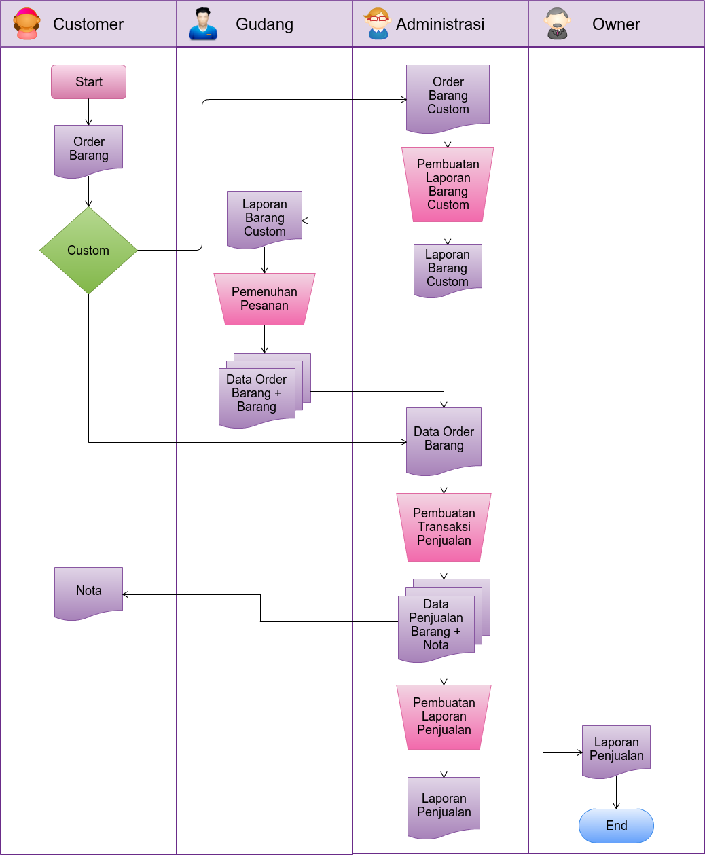

**4.1.2 Analisis Proses Bisnis yang akan dikembangkan**

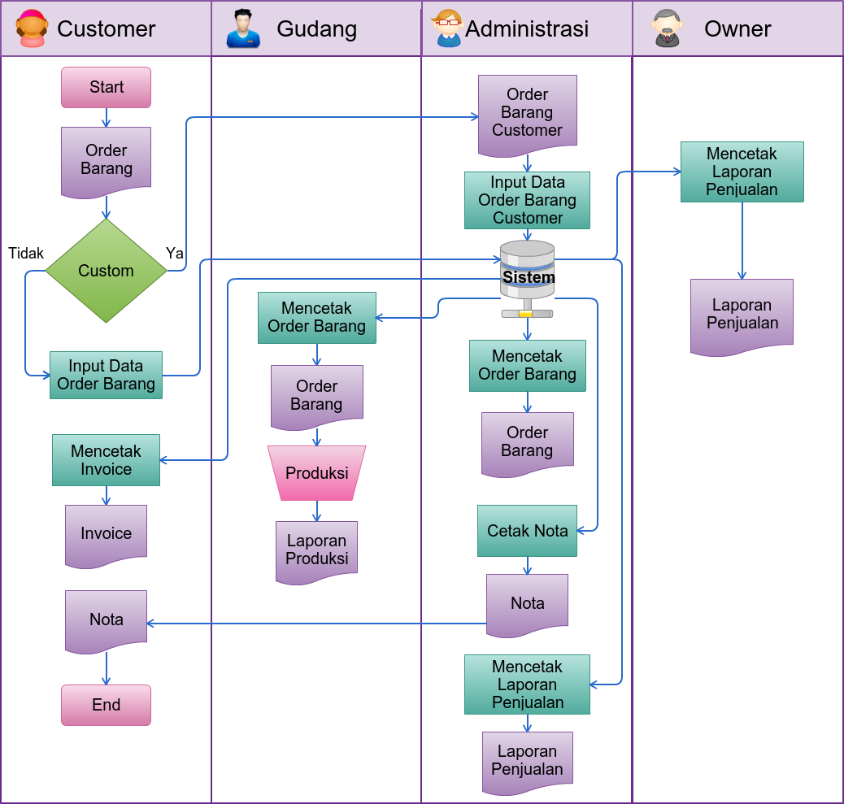

**4.2 Desain Sistem**

**4.2.1 Diagram Konteks**

**4.2.2 UML (*Unified Modeling Language*)**

**4.2.2.1 *Use Case* Diagram**

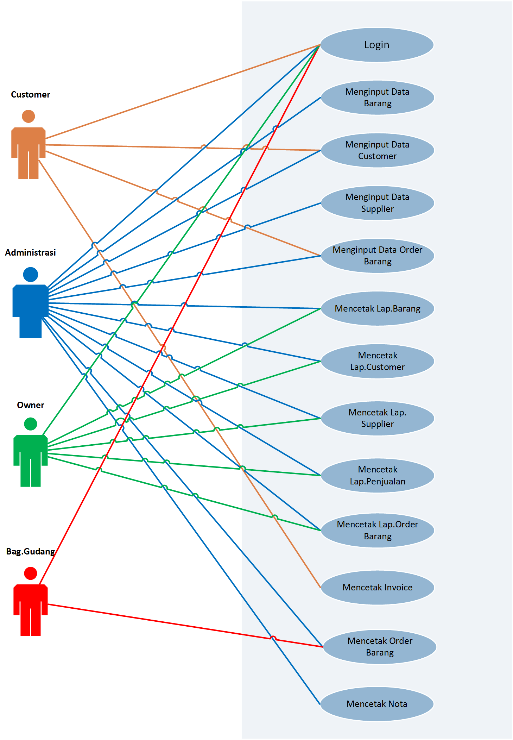

**4.2.1 Identifikasi Aktor**

**4.2.2.2 *Activity* Diagram**

1. **Login**

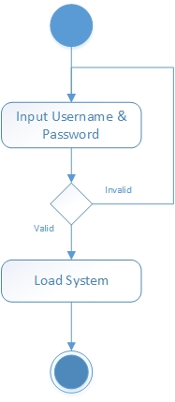

1. **Input Data Barang**

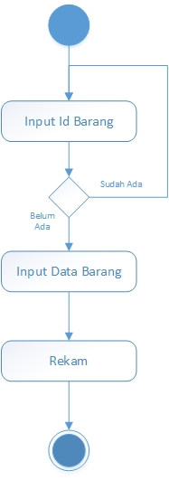

1. **Input Data Customer**

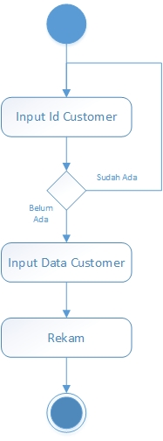

1. **Input Data Supplier**

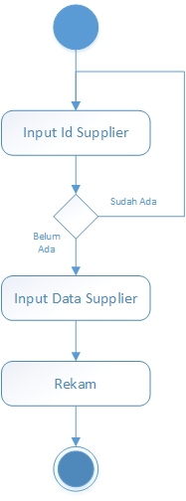

1. **Input Data Order Barang**

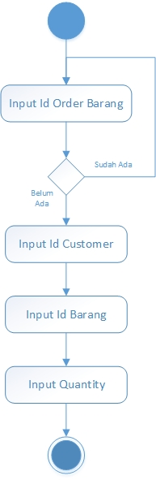

1. **Mencetak Laporan Barang**

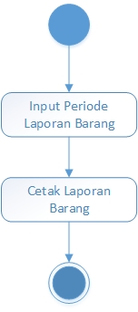

1. **Mencetak Laporan *Customer***

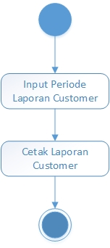

1. **Mencetak Laporan Supplier**

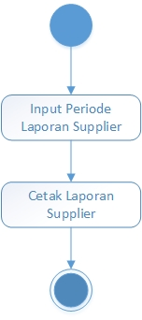

1. **Mencetak Laporan Penjualan**

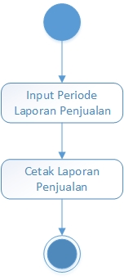

1. **Mencetak Laporan Order Barang**

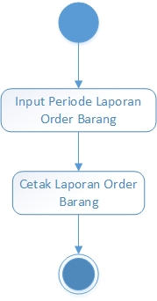

1. **Mencetak Invoice**

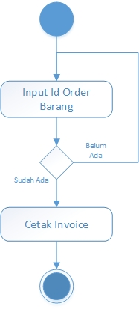

1. **Mencetak Order Barang**

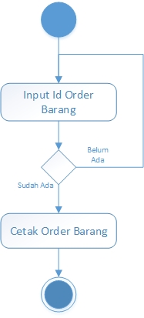

1. **Mencetak Nota**

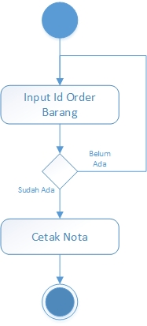

**4.2.2.3 *Sequence* Diagram**

1. **Login**

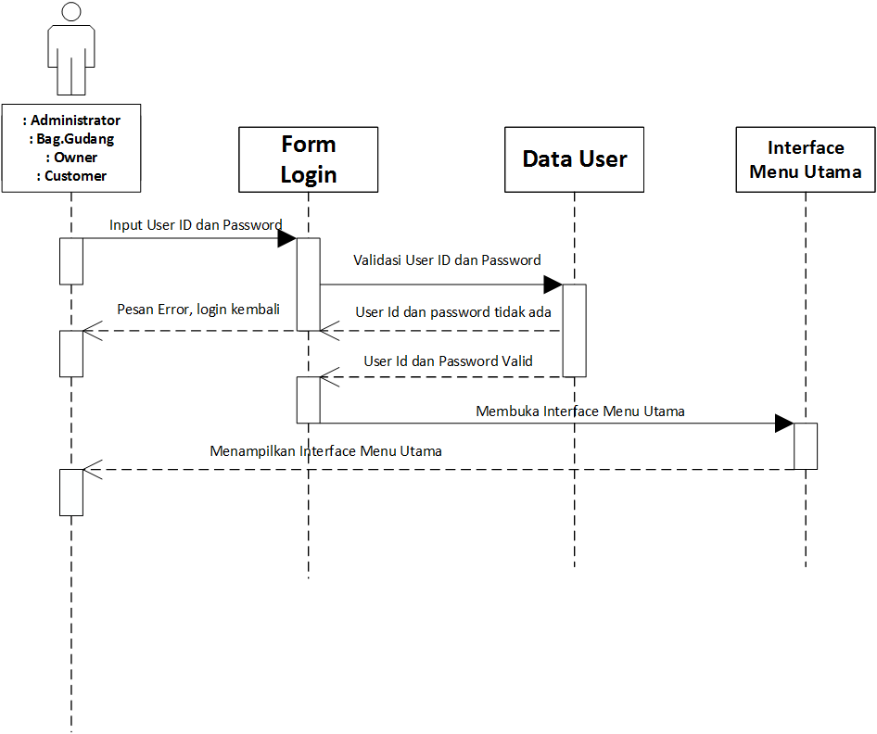

1. **Input Data Barang**

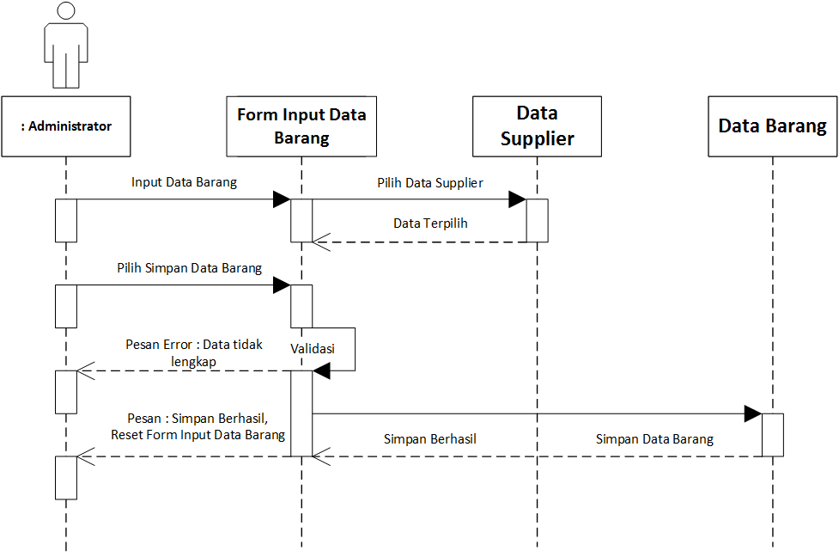

1. **Input Data *Customer***

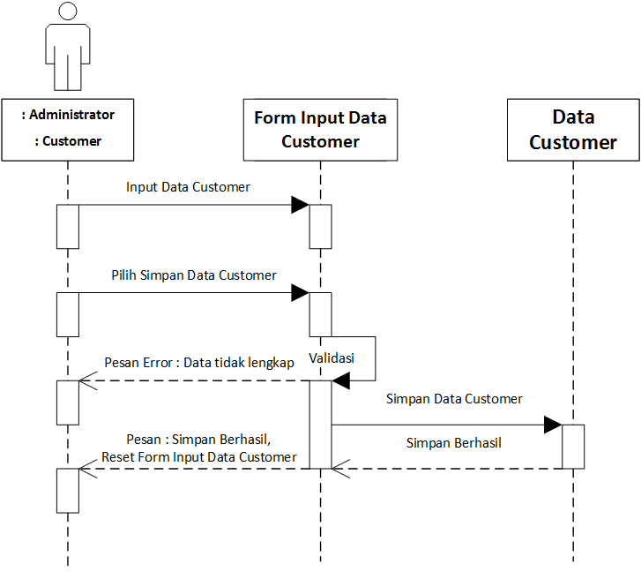

1. **Input Data Supplier**

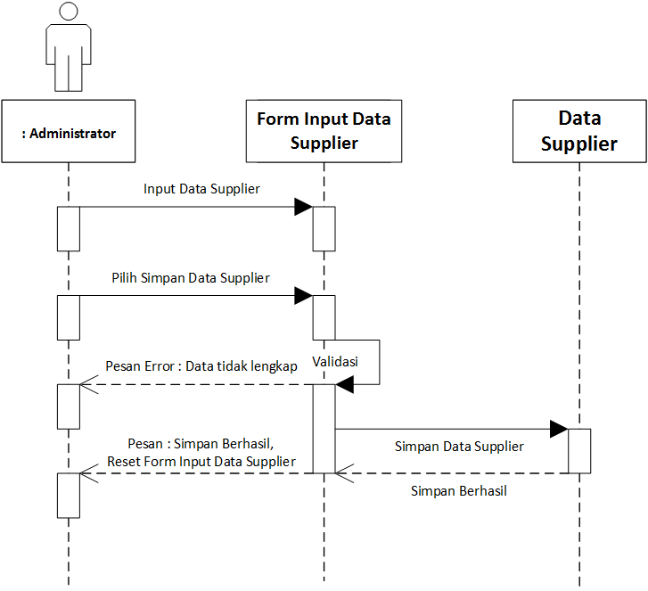

1. **Input Data Order Barang**

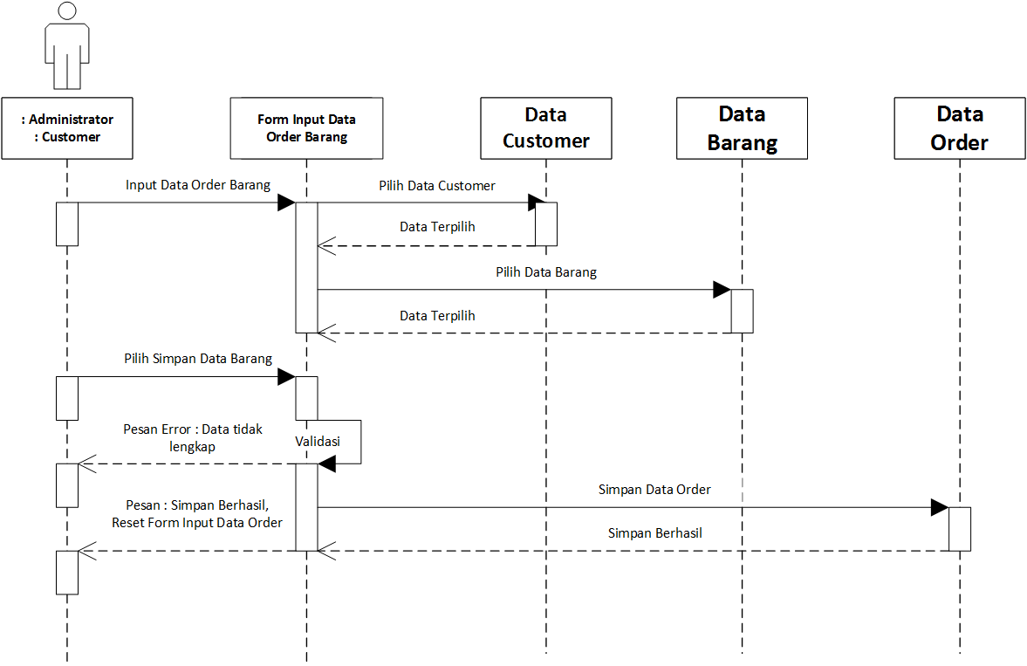

1. **Mencetak Laporan Barang**

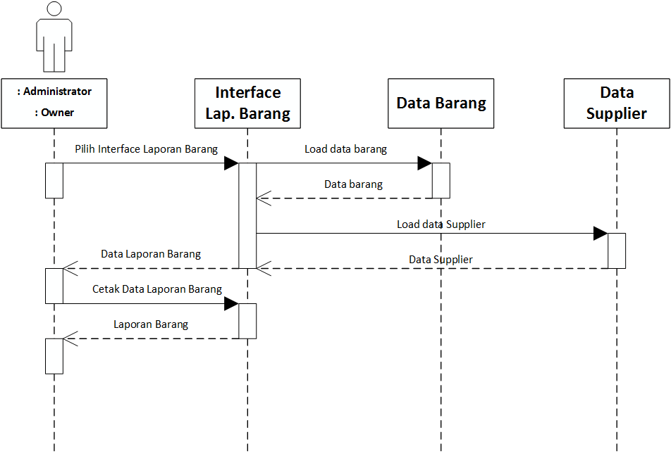

1. **Mencetak Laporan *Customer***

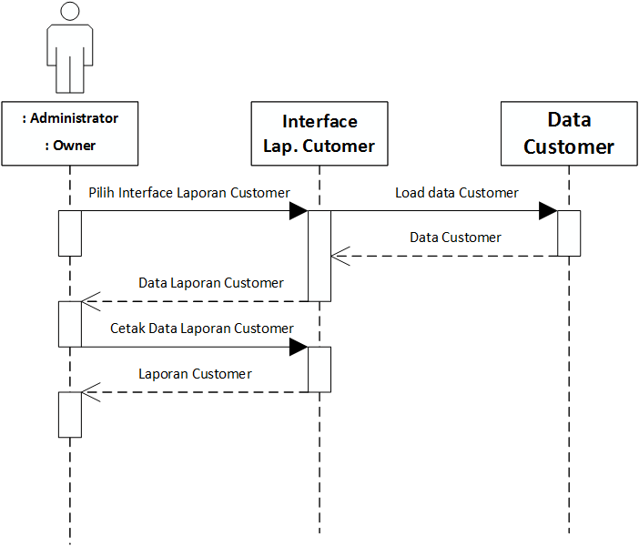

1. **Mencetak Laporan Supplier**

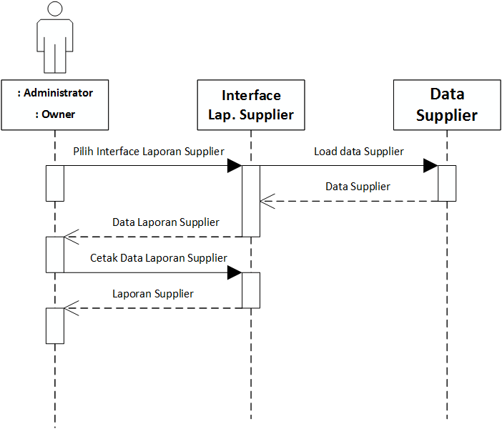

1. **Mencetak Laporan Penjualan**

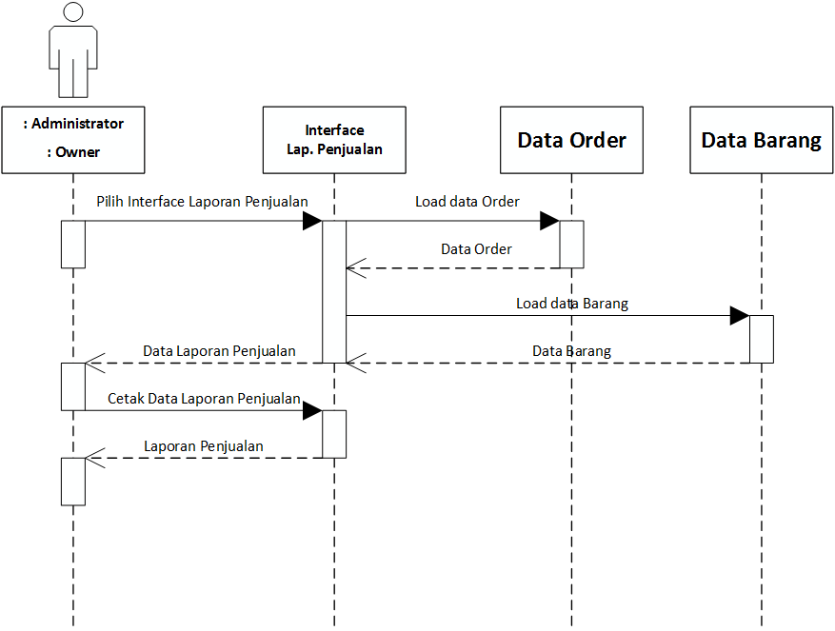

1. **Mencetak Laporan Order Barang**

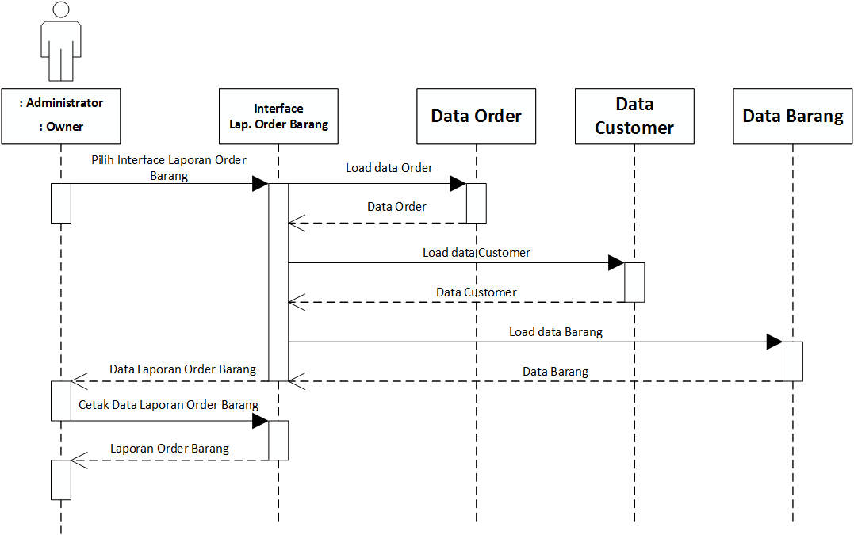

1. **Mencetak Invoice**

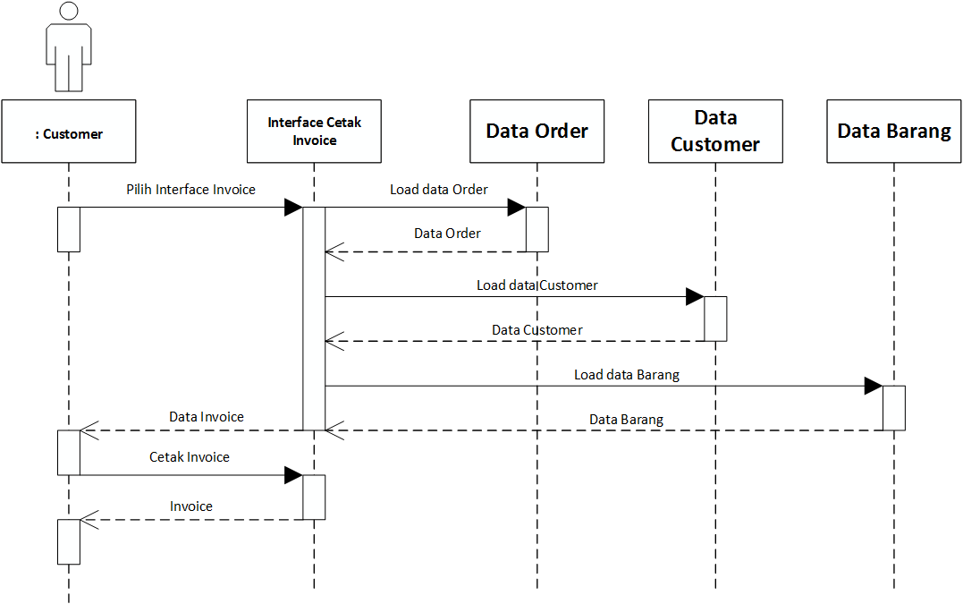

1. **Mencetak Order Barang**

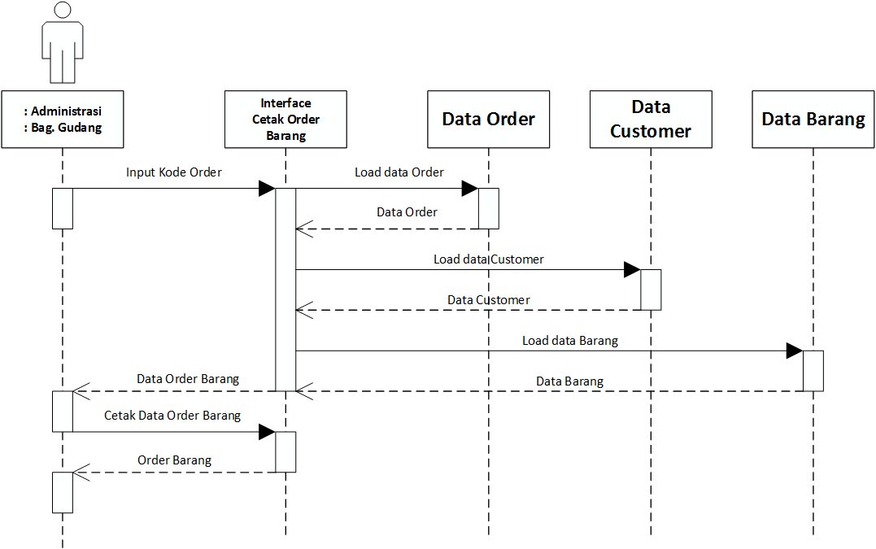

1. **Mencetak Nota**

